ЭКСКАВАТОР НАВЕСОЙ.
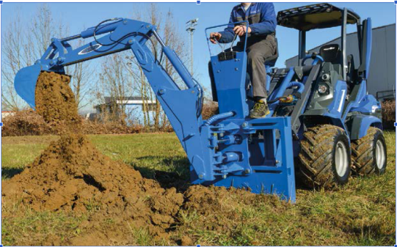

I
I
E
А
H
F
В
D
L
C
G
M
M
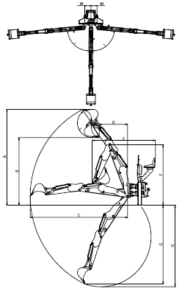
ОСОБЕННОСТИ И ПРЕИМУЩЕСТВА:
- мощный экскаватор с поворотом на 180 °;
- высокий уровень обзора области копания.
Экскаватор MultiOne - компактный, но мощный. Он идеально подходит для работ по благоустройству и озеленению, для канализационных систем и выемки септиков, прокладки траншей для водопровода и линий электропередачи и для многих других работ. Управление экскаватором гидравлическое с места оперетора расположенного над плитой минипогрузчика.

Модель | Параметры
 | A, мм | B, мм | C, мм | D, мм | E, мм | F, мм | G, мм | H, мм | I, ° | L, ° | M, мм
215 | 2702 | 1766 | 2709 | 729 | 1890 | 1749 | 2135 | 2212 | 85 | 172 | 266
260 | 3141 | 2219 | 3204 | 931 | 2081 | 1984 | 2583 | 2671 | 85 | 172 | 266

Модель | Глубина копания | Ширина | Масса | Код | Цены
215 с ковшом 40 | 215см. | - | 530кг. | C890117
260 с ковшом 40 | 260см. | - | 600кг. | C890120
Опции
Ковш 25 -2 зуба | - | 25см. | 25кг. | C890123
Ковш 70 -5 зубьев | - | 70см. | 47кг. | C890124
Зуб с болтовым креплением | - | - | 1,7кг. | C890007

Модель | Серии
 | 1 | 2 | 4 | 5 |  | 6 | 7 | 8 | 9 | 10 | SD |  |  |  | 12* | EZ7
 |  |  |  | 5.2 | 5.3 |  |  |  |  |  | 6,3 | 7,3 | 8,4 | 9,5
215
260

рекомендуемые модели совместимы не совместимы

